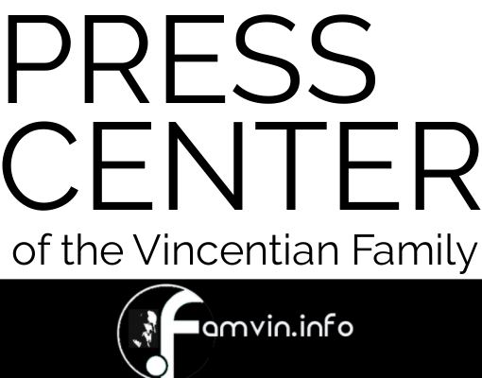
COMUNICADO DE PRENSA
Hoy se celebra el 2º encuentro de “Los jueves del Leoniano”

El Papa Francisco, durante el encuentro con los periodistas, pocos días después de su elección, comentando la elección de su nombre dijo lo siguiente: “¡cómo me gustaría una Iglesia pobre y para los pobres!”. Con este espíritu, “de caminar hacia una Iglesia pobre y para el pobre”, en plena sintonía con el Carisma Vicenciano, del que la Familia Vicenciana en todo el mundo ha celebrado los 400 años de la fundación, el Colegio Apostólico Leoniano en Roma organiza “Los jueves del Leoniano”, un ciclo de reuniones, de enero a mayo, abiertas a todos, promovidas por la Familia Vicenciana.
El 11 de enero comenzó el ciclo de reuniones con la profesora Rosanna Virgili, biblista, que habló sobre la frase tomada de la Primera Carta de San Juan: “Hijos míos, no amemos de palabra ni de boca, sino con obras y según la verdad” (1 Jn 3, 18).
El día 15 de febrero, al comienzo de la Cuaresma, la reunión tendrá como tema: “La vocación de seguir a Jesús pobre”, que será presentado por el obispo monseñor Vincenzo Paglia, presidente de la Academia Pontificia para la Vida y Gran Canciller del Pontificio Instituto Juan Pablo II.
El mes siguiente, el día 8 de marzo, el Cardenal Gianfranco Ravasi comentará una frase tomada del Salmo 33 (34): “Cuando el pobre clama, el Señor lo escucha”.
En el tiempo de Pascua, el obispo monseñor Rino Fisichella, presidente del Consejo Pontificio para la Nueva Evangelización, a quien el Papa confió la pastoral de los Santuarios, ofrecerá el 19 de abril una meditación sobre la sentencia de San Juan Crisóstomo: “Si deseas honrar el cuerpo de Dios, no lo desprecies cuando está desnudo”.
Cerrará el ciclo de reuniones concluirá el señor Luigino Bruni, editorialista de Avvenire y profesor de LUMSA, que el 3 de mayo tratará el tema: “El Padre Nuestro: la oración de los pobres”.
Los encuentros se celebrarán a las 18.30 horas, en el Colegio Apostólico Leoniano, en via Pompeo Magno 21. Para más información, contacte con el Padre Valerio, tel. 06/328021 - correo electrónico: padrevaleriocm@gmail.com.
Más informaciones:
Elena Grazini
Comunicación
338 190 24 36
elena@elenagrazini.it

